Отчет
о результатах самообследования
Муниципального казенного общеобразовательного учреждения
«Совхозная средняя общеобразовательная школа»
за 2019 год

Аналитическая часть
I. ОБЩИЕ СВЕДЕНИЯ ОБ ОБРАЗОВАТЕЛЬНОЙ ОРГАНИЗАЦИИ
Наименование образовательной организации | Муниципальное казенное общеобразовательное учреждение  «Совхозная средняя общеобразовательная школа»
Руководитель | Цихотских Раиса Тихоновна
Адрес организации | 397932, Российская Федерация, Воронежская область, Лискинский район, посёлок совхоза «2-я Пятилетка», ул. Советская, д. 25
Телефон, факс | 8 (47391) 57-1-65
Адрес электронной почты | sovh_school@mail.ru
Учредитель | Администрация Лискинского муниципального района Воронежской области. Адрес: г. Лиски, пр. Ленина, д. 32
Дата создания | 1972 год
Лицензия | От 24.05.2012 г. Серия А № 302687 И-3358
Свидетельство о государственной аккредитации | От 24.05.2012 г. 36 ОП № 026835 ИН-1380, срок действия - бессрочно
Заключение СЭС | № 36.ЛА.01.000.М.000140.05.19 от 15.05.2019 г.
Договоры поставки продуктов с ООО «Славянский» | № 266/Л-2019 от 16.04.2019 г., № 410 от 30.08.2019 г.
Договор поставки продуктов с ООО «РОСТ» | № 265/Л-2019 от 16.04.2019 г., № 409 от 30.08.2019 г.
Договор на оказание ремонтных работ с ИП Пономарев И.И. | От 15.07.2019 г.
Договор с ОАО «Маяк» | № МАЯК/2019/179 от 03.12.2019 года о пожертвовании
Договоры с ФГКУ «Управление вневедомственной охраны войск национальной гвардии Российской Федерации по Воронежской области» на охрану объекта путем мониторинга за состоянием средств сигнализации | № 123 от 28 декабря 2018 года, № 123 от 30 декабря 2019 года
Договор ИП Гузь Павел Андреевич | № 205 от 04.12.2019 г., № 224 от 26.12.2019 г.
Договор с ФБУЗ «Центр гигиены и эпидемиологии в Воронежской области» | № 106/07 от 15.01.2019 г. о безвозмездном оказании услуг, № 38/07-Р от 15.03.2019 г. о безвозмездном оказании услуг, № 38/07 от 24.12.2019 г. о безвозмездном оказании услуг
Договор с ООО «ТД ЭкоНива Молочные продукты» | От 19.04.2019 г.
Договор с ООО «Степнянское коммунальное хозяйство» на оказание услуг по вывозу и захоронению твердых коммунальных отходов | № 308 от 01 января 2019 г., № 5 от 01 декабря 2019 г.
Договоры ИП Меняйлов Б.Я. на поставку хлеба и хлебобулочных изделий | № 41 от 16.04.2019 г., № 73 от 09.08.2019 г.
Контракт с ООО «Служба пожарного мониторинга» | № 1214/ТО от 01.09.2019 г., № 146/ОУ от 08.10.2019 г.
Договор ОАО «Газпром газораспределение Воронеж» на техническое обслуживание и текущий ремонт объектов газораспределения и газопотребления | № ЛРГ310878 (13-55-20) от 09.01.2019 г.
Договор БУЗ ВО «Лискинская центральная районная больница» о сетевом взаимодействии и сотрудничестве | От 25.12.2019 г.
Договор с ООО «Контакт» на техническое и аварийное обслуживание газифицированных объектов | № 07/19/2 от 01.10.2019 г.
Договор с ООО «МУП по уборке города» | № 518 от 06 июня 2019 года на оказание услуг по вывозу и захоронению твердых коммунальных отходов
Договоры с МКУДО «Детская школа искусств им. Л.И. Болдина» | от 01 сентября 2019 года о сотрудничестве, от 01 сентября 2019 года о безвозмездном пользовании помещения
Договоры с МКУДО «Центр технического творчества» | от 01 сентября 2019 года о сотрудничестве, от 01 сентября 2019 года о безвозмездном пользовании помещения
Соглашение с Управлением Пенсионного Фонда РФ | от 09 ноября 2019 года о защищенном документообороте
Договоры с ПАО «Ростелеком» | № 836000059095 от 29 декабря 2019 ода об оказании услуг связи, № 836000060141 от 29 декабря 2019 ода об оказании услуг по предоставлению выделенного доступа в Интернет
МКОУ «Совхозная СОШ» (далее – Школа) расположена в поселке совхоза «Вторая Пятилетка» Лискинского муниципального района. Большинство семей обучающихся проживает в домах типовой застройки: 99,2 процента − рядом со Школой, 0,8 процента − в соседнем селе.
Основным видом деятельности Школы является реализация общеобразовательных программ начального общего, основного общего и среднего общего образования. Также Школа реализует образовательные программы дополнительного образования детей.

II. ОСОБЕННОСТИ УПРАВЛЕНИЯ
Управление осуществляется на принципах единоначалия и самоуправления.
Таблица 1. Органы управления, действующие в Школе
Наименование органа | Функции
Директор | Контролирует работу и обеспечивает эффективное взаимодействие структурных подразделений организации, утверждает штатное расписание, отчетные документы организации, осуществляет общее руководство Школой
Управляющий совет | Рассматривает вопросы:  - развития образовательной организации;  - финансово-хозяйственной деятельности;  - материально-технического обеспечения
Педагогический совет | Осуществляет текущее руководство образовательной деятельностью Школы, в том числе рассматривает вопросы:  - развития образовательных услуг;  - регламентации образовательных отношений;  - разработки образовательных программ;  - выбора учебников, учебных пособий, средств обучения и воспитания;  - материально-технического обеспечения образовательного процесса;  - аттестации, повышения квалификации педагогических работников;  - координации деятельности методических объединений
Общее собрание работников | Реализует право работников участвовать в управлении образовательной организацией, в том числе:  - участвовать в разработке и принятии коллективного договора, Правил трудового распорядка, изменений и дополнений к ним;  - принимать локальные акты, которые регламентируют деятельность образовательной организации и связаны с правами и обязанностями работников;  - разрешать конфликтные ситуации между работниками и администрацией образовательной организации;  - вносить предложения по корректировке плана мероприятий организации, совершенствованию ее работы и развитию материальной базы
Ученическое самоуправление | Привлекает обучающихся к решению вопросов жизни школы:  - изучает и формулирует мнение обучающихся по вопросам школьной жизни, представляет позицию обучающихся в органах управления школой, разрабатывает предложения по совершенствованию учебно-воспитательного процесса;  - содействует реализации инициатив обучающихся во внеучебной деятельности: изучает интересы и потребности обучающихся в сфере внеучебной деятельности, создаёт условия для их реализации;  - содействует разрешению конфликтных вопросов: участвует в решении школьных проблем, согласовании интересов обучающихся, учителей и родителей, организует работу по защите прав обучающихся

Для осуществления учебно-методической работы в Школе созданы:
1. МО учителей начальных классов, учителей физической культуры, изобразительного искусства, музыки (МО УНК) – руководитель Неупокоева О.И., учитель начальных классов, ВКК;
2. МО учителей гуманитарного цикла (МО ГЦ) – руководитель Фиткулева Ю.В., учитель русского языка и литературы, ВКК;
3. МО учителей естественно-математического цикла (МО ЕМЦ)– руководитель Зарочинцева О.М., учитель математики, ВКК.
4. МО классных руководителей (МО КР) – руководитель Чаленко Е.С., учитель немецкого языка, ВКК.
5. НОУ «Эврика» - руководитель Сенцова С.В., учитель начальных классов, ВКК.

III. ОЦЕНКА ОБРАЗОВАТЕЛЬНОЙ ДЕЯТЕЛЬНОСТИ
Образовательная деятельность организуется в соответствии с Федеральным законом от 29.12.2012 № 273-ФЗ «Об образовании в Российской Федерации», ФГОС начального общего, основного общего и среднего общего образования, СанПиН 2.4.2.2821-10 «Санитарно-эпидемиологические требования к условиям и организации обучения в общеобразовательных учреждениях», основными образовательными программами по уровням образования, включая учебные планы, календарные учебные графики, расписанием занятий.
Учебный план 1–4-х классов ориентирован на 4-летний нормативный срок освоения основной образовательной программы начального общего образования (реализация ФГОС НОО), 5–9-х классов – на 5-летний нормативный срок освоения основной образовательной программы основного общего образования (реализация ФГОС ООО), 10–11-х классов – на 2-летний нормативный срок освоения образовательной программы среднего общего образования (ФГОС СОО).
Форма обучения: очная.
Язык обучения: русский.

Таблица 2. Режим образовательной деятельности
Классы | Количество смен | Продолжительность урока (мин) | Количество учебных дней в неделю | Количество учебных недель в году
1 | 1 | Ступенчатый режим:  – 35 минут (сентябрь – декабрь);  – 45 минут (январь – май) | 5 | 33
2–11 | 1 | 45 | 5 | 34
Начало учебных занятий – 8 ч 30 мин.

Таблица 3. Общая численность обучающихся, осваивающих образовательные программы в 2019 году (информация на 31.12.2019 г.)
Название образовательной программы | Численность обучающихся
Основная образовательная программа начального общего образования | 59
Основная образовательная программа основного общего образования | 49
Основная общеобразовательная программа среднего общего образования | 3

Всего в 2019 году в образовательной организации получали образование 111 обучающихся (из них ОВЗ (ЗПР вариант 7.1.) -2; дети – инвалиды - 1 (обучается на дому), ИУП -1 (рекомендации ТПМПК)).

Категории обучающихся с ограниченными возможностями здоровья:
- задержкой психического развития – 2 (1,8%);
- учетом индивидуальных психофизических особенностей ребенка – 2 (1,8%).

Школа реализует следующие образовательные программы:
- основная образовательная программа начального общего образования;
- основная образовательная программа основного общего образования;
- образовательная программа среднего общего образования;
- адаптированная основная общеобразовательная программа начального общего образования обучающихся с задержкой психического развития (вариант 7.1);
В школе созданы специальные условия для получения образования обучающимися с ОВЗ. Отдельные занятия для группы обучающихся с ОВЗ, укомплектованные в зависимости от варианта адаптированной основной образовательной программы и СанПиН:
- общеобразовательные классы, где дети с ОВЗ обучаются совместно с обучающимися без ограничений возможностей здоровья по индивидуальной адаптированной образовательной программе (коррекционные занятия проводятся индивидуально или в группах).
- обучение на дому.
Внеурочная деятельность
Организация внеурочной деятельности соответствует требованиям ФГОС. Структура программ внеурочной деятельности в соответствии с ФГОС включает:
- результаты освоения курса внеурочной деятельности;
- содержание курса внеурочной деятельности с указанием форм организации и видов деятельности;
- тематическое планирование.
Все программы по внеурочной деятельности имеют аннотации и размещены на официальном сайте школы.
Формы организации внеурочной деятельности включают: кружки, секции, клубы по интересам, летние лагеря.
Воспитательная работа
Указом Президента РФ Владимира Владимировича Путина 2019 год был объявлен Годом театра, целью воспитательной работы МКОУ «Совхозная СОШ» в 2019 учебном году являлось создание условий для формирования креативной, духовно-развитой, творческой, нравственно и физически здоровой личности, способной на сознательный выбор жизненной позиции, умеющей ориентироваться в современных социокультурных условиях.
Были определены приоритетные направления. В рамках общеинтеллектуального направления в течение 2019 г. были проведены традиционные мероприятия: общешкольные линейки, классные часы, конкурсы.

№ п.п. | Мероприятие | Статус | Участники | Руководитель |  |  | Итог
1 | Конкурс по радиоэлектронике  «Скоростная пайка и основы радиоэлектроники» | Муниципальный | Обучающиеся 3 и 4 классов |  | Бурсов Б.И. |  | 3 место
2 | Мир любимых детских книг | Региональный | Обучающаяся 2 класса |  | Якушова Е.Н. |  | участие
3 | Конкурс чтецов к юбилею Никитина и Кольцова «Лишь слову жизнь дана» | Муниципальный | Обучающаяся 2 класса |  | Якушова Е.Н. |  | Призёр
4 | Конкурс плакатов к выборной кампании | Муниципальный | Обучающаяся 8 класса |  | Гноевых И.В. |  | участие
5 | Проект «Мой край родной!» | Региональный | Обучающийся 9 класса |  | Гализина Е.В. |  | Победа
6 | «Край Воронежский православный» | областной | Обучающаяся 5 класса |  | Цихотских Р.Т. |  | участие
7 | Урок «Искусственный интеллект и машинное обучение» в рамках Всероссийского образовательного мероприятия «Урок цифры» | Всероссийский | Весь 6 класс |  | Кудрина И.А. |  | участие
8 | Шахматный турнир | Муниципальный | Обучающиеся 8 класса |  | Бахтин В.В. |  | 1 место
9 | XXI МЕЖДУНАРОДНЫЙ ФЕСТИВАЛЬ «ДЕТСТВО БЕЗ ГРАНИЦ» | Муниципальный | Обучающаяся 5 класса  Обучающийся 5 класса  Обучающиеся 1 класса Обучающийся 8 класса Обучающаяся 6 класса |  | Толкунова Ю.В.  Журавлева Е.А.  Сенцова С.В.  Якушова Е.Н.  Болтыхова Н.А. |  | 1 место  1 место  Дипломы
10 | Эколого-биологический конкурс учащихся «Юные исследователи природы – родному краю ЮВДЖД | Муниципальный | Обучающаяся 3 класса |  | Толкунова Ю.В. |  | 1 место
11 | Фестиваль детского и юношеского творчества «Жизнь – творчество, творчество – жизнь» | Муниципальный | Обучающийся 5 класса Обучающаяся 8 класса  Обучающаяся 1 класса  Группа детей (худ. самодеят-ть)  Обучающийся 4 класса Обучающиеся 8 класса  (видеоролик)  (сочинение)  Группа детей (театр кукол) |  | Хотнянская Л.А.  Сенцова С.В.  Неупокоева О.И.  Бурсов Б.И.  Гладилова Л.А.  Журавлева Е.А., Толкунова Ю.В.  Болтыхова Н.А., Фиткулева Ю.В.  Гализина Е.В. |  | 1 место
12 | Всероссийский урок ОБЖ, посвященный подготовке детей к действиям в условиях различного рода экстремальных и опасных ситуаций, адаптации после летних каникул | Всероссийский | 1-11 |  |  | Бурсов Б.И. | участие
13 | Осенняя сессия онлайн уроков по финансовой грамотности | Всероссийский | 8,9 классы |  |  | Гализина Е.В. | участие
14 | Региональный этап Всероссийского конкурса сочинений в Воронежской области в 2019 году «Научись быть добрым» | муниципальный | Обучающаяся 6 класса |  |  | Болтыхова Н.А. | участие
15 | Научно-техническая олимпиада по авиамоделированию среди учащихся в номинации: свободнолетающие модели (класс комнатных моделей планеров F-1E(N)) | всероссийский | Обучающиеся 5 класса |  |  | Бурсов Б.И. | Сертификаты участников
16 | Всероссийский этнографический диктант |  | Обучающаяся 11 класса |  |  | Фиткулева Ю.В. | Сертификат участника
17 | Областной конкурс «Интернет – территория безопасности» | региональный | Обучающаяся 7 класса |  |  | Толкунова Ю.В. | участие

Центр гражданско-патриотического направления - военно-патриотический клуб «Ориентир» под руководством преподавателя-организатора ОБЖ Бурсова Б.И.

№ п.п. | Мероприятие | Статус | Участники | Руководитель
1 | Форум волонтерских отрядов «Вместе- мы сила!» | Муниципальный | Обучающаяся 10 класса (награждение), Обучающиеся 8 класса | Фиткулева Ю.В. (оформление)  Толкунова Ю.В. (мастер-класс)
2 | Конкурс «Красная гвоздика» (рисунок «Афган» | Муниципальный | Обучающийся 8 класса | Журавлева Е.А.
3 | Игра «Победа» | Муниципальный | Команда | Бурсов Б.И.
4 | Акция «Дни солидарности в борьбе с терроризмом» | муниципальный | 1-9,11 кл. | Гализина Е.В.
5 | Национальный молодежный патриотический конкурс «Моя гордость – Россия!» | муниципальный | Обучающийся 11 класса | Бурсов Б.И.
6 | Муниципальный этап областного конкурса «Роль и значение детских и юношеских организаций в патриотическом и нравственном воспитании современной молодежи» (тема: «Комсомольцы и молодежь на стройках мирной жизни») | муниципальный | Обучающаяся 8 класса  Обучающийся 10 класса | Фиткулева Ю.В.  Гноевых И.В.
7 | Социальный проект «СТЕНАПРИЗНАНИЙ» | всероссийский | 1-9,11 кл. | Гализина Е. В.
8 | Конкурс детского рисунка «Слава России» | Муниципальный | Обучающийся 4 класса  Обучающаяся 9 класса | Гладилова Л.А.,  Зарочинцева О.М.
9 | Конкурс патриотического рисунка « Я рисую мир» | всероссийский | Обучающийся 4 класса | Гладилова Л.А.
10 | Конкурс патриотического рисунка «Мир моего дома» | Всероссийский | Обучающийся 11 класса  Обучающийся 4 класса | Бурсов Б.И.,  Гладилова Л.А.
11 | Пулевая стрельба | муниципальный | Обучающиеся 7 и 9 классов | Гончаров А.В.
12 | Акция «Есть такая профессия – Родину защищать» и «Дорога памяти» | муниципальный | 1-9,11 кл. | Гализина Е. В.

Социальное направление является одним из самых успешных в нашей школе, благодаря продуманной и отлаженной системе школьного самоуправления под руководством старшей вожатой Толкуновой Ю.В.
Формы и методы работы органов самоуправления в 2019 учебном году:
• КТД, традиционные школьные дела и праздники (День Знаний, День Учителя, Осенний бал и Праздник осени для младших классов, Вечер школьных друзей, Новогодние праздники, 8 марта, 23 февраля).
• Деловая игра (“Избирательная кампания”).
• Оформление классных уголков, стендов.
• Выпуск школьных стенгазет.
• Спортивные соревнования.
• Акции: «Я - гражданин России», «Белый цветок», «За здоровый образ жизни!», «Сбор макулатуры», экологические акции «Цвети, Земля!», «Сделаем вместе!».
• Конкурсы плакатов, стенгазет, сочинений.
• Рейды («Чистый портфель», «Школьная форма», «Самый чистый класс»).
• Участие в районных и областных конкурсах («Звездный дождь», «Фестиваль друзей», «Лидер», фестиваль толерантности «Мы вместе!», «Наш выбор-мир без коррупции», фестиваль детского творчества «Детство без границ», конкурс социальных проектов и др.), районной школе актива, профильной лагерной смене «Лидер», «Волонтер», «Выстрел», «Планета творчества», «Истоки», «Романтики», «Зеленая планета».
В 2019 году активистами школьного самоуправления Кулаковой Снежаной, Литиной Надеждой, Тонкошкуровой Дарьей был разработан проект «Широкие дороги РДШ», который был представлен на конкурс премий Молодежного правительства детских и молодежных социальных проектов Воронежской области. Наш проект «Широкие дороги РДШ» получил грант на реализацию проекта.
Продуктивной формой работы стало в прошедшем учебном году социальное партнёрство. Совместно с Домом культуры был проведён праздничный концерт ко Дню Села, оформлена фотовыставка, приняли участие в концерте ко дню работников сельского хозяйства и перерабатывающей промышленности для сотрудников ОАО «Маяк».
Тесные связи мы имеем с поселковой библиотекой, а также с центром технического творчества, ЛЦРТ, МКУК "Лискинская центральная районная библиотека».

Спортивно-оздоровительному направлению традиционно уделяется большое внимание. В нашей школе действует спортивный клуб «Смена» под руководством учителя физической культуры Гончарова А.В.

№ п.п. | Мероприятие | Статус | Участники | Руководитель | Итог
1 | Урок ВФСК ГТО | Всероссийский | 1-11 | Гончаров А.В. | Участие
2 | Соревнования по легкой атлетике (кросс) | муниципальный | 1-11 | Гончаров А.В. | 4 место
3 | Троеборье | муниципальный | 1-11 | Гончаров А.В. | 6 место
4 | Соревнования по волейболу (ю, д) | муниципальный | 1-11 | Гончаров А.В. | Девочки – 3 место в зоне, мальчики – 7 место
5 | ГТО в рамках Спартакиады | муниципальный | 1-11 | Гончаров А.В. | Участие
6 | Соревнования по настольному теннису | муниципальный | 1-11 | Гончаров А.В. | 7 место
7 | «Разговор о правильном питании» | региональный | Неупокоева О.И., Сенцова С.В., Якушова Е.Н., Гладилова Л.А. | Неупокоева О.И., Сенцова С.В., Якушова Е.Н., Гладилова Л.А. | Участие
8 | Квест «Мой выбор – здоровье» | региональный | 6кл. | Толкунова Ю.В. | Участие
9 | Конкурс социальной рекламы в области формирования культуры здорового и безопасного образа жизни «Стиль жизни - здоровье!» | Всероссийский | Обучающаяся 2 класса | Чаленко Е.С. | Участие

Приняли участие в районных Сельских спортивных играх (2 место).
Налажена работа по подготовке и сдаче норм ГТО, принимают участие как обучающиеся, так и педагоги и технический персонал школы.
Все проведенные мероприятия соответствовали возрасту учащихся, их психофизическим особенностям и интеллектуальному развитию и способствовали повышению уровня физического, психического и социального здоровья детей.
В 2019 году Школа провела работу по профилактике употребления психоактивных веществ (ПАВ), формированию здорового образа жизни и воспитанию законопослушного поведения обучающихся. Мероприятия проводились с участием обучающихся и их родителей.

Дополнительное образование
Дополнительное образование ведется по программам следующей направленности:
- естественно-научное;
- культурологическое;
- техническое;
- художественное;
- физкультурно-спортивное.
Выбор профилей осуществлен на основании опроса обучающихся и родителей, который провели в ноябре 2019 года.

Предшкольная подготовка
С сентября 2019-2020 учебного года в МКОУ «Совхозная СОШ» стартовала работа по подготовке детей к школе. Школа создала все необходимые условия для временного пребывания дошколят (5 человек). Учебный план устанавливает общее количество часов – 68 (34 рабочие недели) из расчёта 2 часа учебной нагрузки в день. Занятия проводились один раз в неделю (по вторникам) в течение учебного года. Продолжительность занятий – 30 мин с перерывом не менее 10 минут.
Программа по подготовке детей к школе МКОУ «Совхозная СОШ» составлена и переработана на основе программы «Преемственность» (научный руководитель Н.А. Федосова) Москва «Просвещение», 2012г. (программа допущена Министерством образования Российской Федерации) и адаптирована к условиям кратковременного пребывания детей в ОУ.
Программа готовит детей к обучению в школе, осуществляется преемственность между дошкольным и начальным общим образованием, целью которой становится успешная адаптация детей дошкольного возраста к новым образовательным условиям и создание гуманного (комфортного) перехода с одной образовательной ступени на другую, создание предпосылок к школьному обучению.
Подготовку посещают 5 человек. Классным руководителем была назначена учитель начальных классов (IКК) Гладилова Л.А.
Одним из направлений работы в этот период является работа с родителями. Индивидуальные консультации – основной метод работы с родителями в период предшкольной подготовки. С родителями проводится разъяснительная работа о том, что дети должны научиться многому: общению со сверстниками и со взрослыми, правилам поведения в школе, выполнять требования учителя, научиться самостоятельностии т.д.
Предшкольная подготовка помогает детям овладеть базовыми знаниями по основным предметам, а также формирует первичные универсальные учебные действия будущих первоклассников.

IV. СОДЕРЖАНИЕ И КАЧЕСТВО ПОДГОТОВКИ

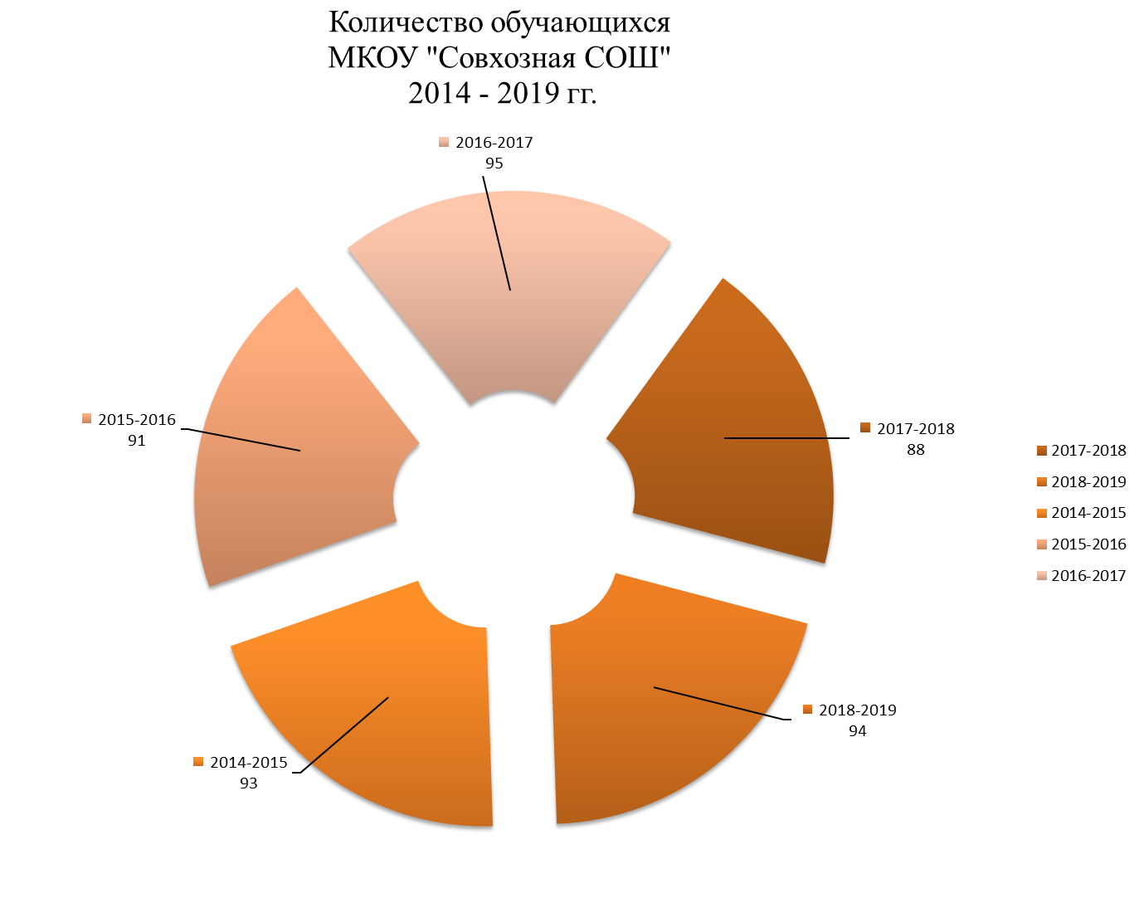
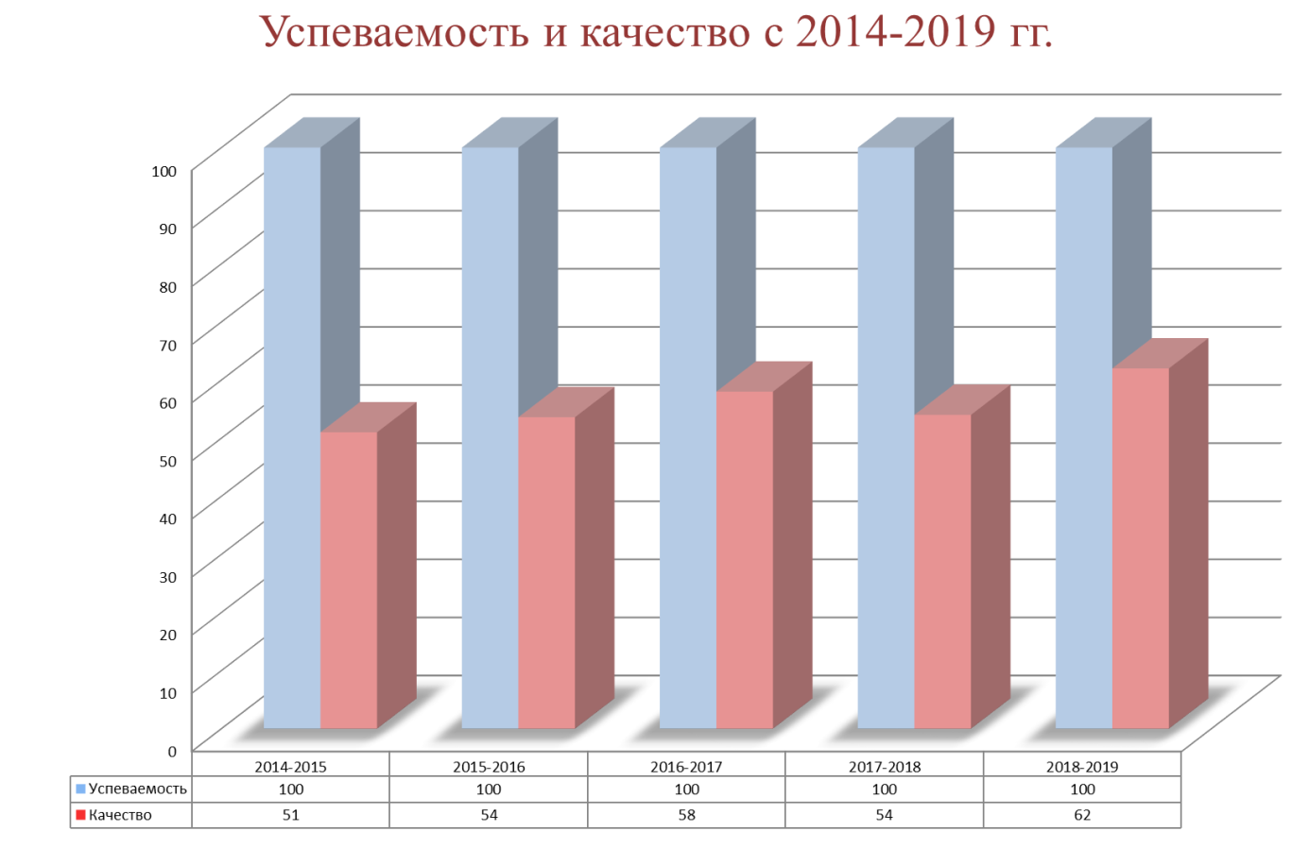
Приведенная статистика показывает, что положительная динамика успешного освоения основных образовательных программ растет, при этом примерно сохраняется количество обучающихся Школы.
В Школе присутствует профильное обучение. Углубленного обучения нет.

Краткий анализ динамики результатов успеваемости и качества знаний
Качественный показатель полученных учащимися знаний по итогам года составил – 62% (+8% в сравнении с 2017-2018 уч. годом)
По итогам года % успеваемости - 100 %
Анализ состояния успеваемости и качества знаний обучающихся начальных классов
По итогам года % успеваемости - 100 %
% качества – 61% (+4% в сравнении с 2017-2018 уч. годом).
Анализ состояния успеваемости и качества знаний обучающихся среднего звена
По итогам года % успеваемости- 100 %
% качества – 62% (+13% в сравнении с 2017-2018 уч. годом).
Анализ состояния успеваемости и качества знаний обучающихся старшего звена
По итогам года % успеваемости - 100 %
% качества – 67% (-33% в сравнении с 2017-2018 уч. годом).
По итогам всеобуча за год обучающимися МКОУ «Совхозная СОШ» пропущено всего – 5096 (-1361 в сравнении с 2017-2018 уч. годом) урока, без уважительной причины - 0 уроков.
Работу всего педагогического коллектива МКОУ «Совхозная СОШ», который достиг 100% успеваемости по школе по итогам года и достигшего высокого качественного показателя полученных учащимися знаний по итогам года (62%) признать удовлетворительной.
Результаты ГИА
Во исполнении ст. 29 «Информационная открытость образовательной организации» Федерального закона от 29.12.2012 N 273-ФЗ (ред. от 01.05.2019) "Об образовании в Российской Федерации" на официальном сайте Школы размещена более подробная информация о проведении ГИА обучающихся общеобразовательных организаций в 2019 году – ОГЭ 2019 http://sov-hoz.ucoz.ru/index/gia_egeh/0-97.

Результаты ВПР
Во исполнении ст. 29 «Информационная открытость образовательной организации» Федерального закона от 29.12.2012 N 273-ФЗ (ред. от 01.05.2019) "Об образовании в Российской Федерации" на официальном сайте Школы размещена более подробная информация о проведении мониторинга качества подготовки обучающихся общеобразовательных организаций в 2019 году – ВПР 2019 http://sov-hoz.ucoz.ru/index/vpr/0-143 (аналитическая справка).

Активность и результативность участия в ВсОШ 2019-2020
В школьном этапе ВсОШ участвовали 55 обучающихся и состоялось 215 участий.
На муниципальный этап вышли от Школы 11 человек и состоялось 20 в 16 предметах.
Мониторинг результатов итоговых таблиц выявил, то положительная динамика наблюдается у 64% обучающихся.
Результат: призовых мест – 1 (технология).

V. ВОСТРЕБОВАННОСТЬ ВЫПУСКНИКОВ
Информация МКОУ «Совхозная СОШ
о трудоустройстве выпускников 9 класса 2018-2019 учебного года (5 человек)

№  п/п | Наименование ссуза (с указанием факультета) | Количество выпускников
1 | Воронежский государственный институт физической культуры, колледж, Физическая культура | 1
2 | Филиал АНПОО "РЭПК" г. Лиски, СПО, Право и организация социального обеспечения | 1
3 | ГОБУ СПО ВО "Лискинский промышленно-траспортный техникум им. А.К. Лысенко", СПО, Машинист локомотива | 2
4 | ГОБУ СПО ВО "Лискинский промышленно-траспортный техникум им. А.К. Лысенко", СПО, Проводник на железнодорожном транспорте | 1
Итого |  | 5

В 2019 году все выпускники 9-го класса продолжили обучение в других общеобразовательных организациях региона, так как не набралось достаточное количество обучающихся для формирования 10 класса в МКОУ «Совхозная СОШ»
Информация МКОУ «Совхозная СОШ
о трудоустройстве выпускников 11 класса 2018-2019 учебного года
В 2018-2019 учебном году 11 класса нет.

VI. ОЦЕНКА ФУНКЦИОНИРОВАНИЯ ВНУТРЕННЕЙ СИСТЕМЫ ОЦЕНКИ КАЧЕСТВА ОБРАЗОВАНИЯ

Приказом по школе от 31августа 2016 г. №142 утверждено положение о внутренней системе оценки качества образования. По итогам оценки качества образования в 2019 году выявлено, что предметные и метапредметные результаты соответствуют среднему уровню, сформированность личностных результатов высокая. Выявлены: обучающиеся «группы риска» 11 чел. (12%); обучающиеся «одаренные дети» - 9 чел. (10%).
По результатам анкетирования 2019 года выявлено, что количество родителей, которые удовлетворены качеством образования в Школе, – 90 %, количество обучающихся, удовлетворенных образовательным процессом, – 86 %.

VII. ОЦЕНКА КАДРОВОГО ОБЕСПЕЧЕНИЯ
На период самообследования в Школе работают 17 педагогов, в том числе 1 – внешний совместитель. 50% педагогов имеет ВКК. В 2019 году аттестацию прошли: 3 человека – на подтверждение первой квалификационной категории, 5 человек – на присвоение высшей квалификационной категории.
Вакансии – учитель информатики (нагрузка 5 часов).
В целях повышения качества образовательной деятельности в Школе проводится целенаправленная кадровая политика, основная цель которой – обеспечение оптимального баланса процессов обновления и сохранения численного и качественного состава кадров в его развитии в соответствии с потребностями Школы и требованиями действующего законодательства.
Основные принципы кадровой политики направлены:
- на сохранение, укрепление и развитие кадрового потенциала;
- создание квалифицированного коллектива, способного работать в современных условиях;
- повышение уровня квалификации персонала.
Оценивая кадровое обеспечение образовательной организации, являющееся одним из условий, которое определяет качество подготовки обучающихся, необходимо констатировать следующее:
- образовательная деятельность в Школе обеспечена квалифицированным профессиональным педагогическим составом;
- в Школе создана устойчивая целевая кадровая система, в которой осуществляется подготовка новых кадров из числа собственных выпускников;
- кадровый потенциал Школы динамично развивается на основе целенаправленной работы по повышению квалификации педагогов.

VIII. ОЦЕНКА УЧЕБНО-МЕТОДИЧЕСКОГО И БИБЛИОТЕЧНО-ИНФОРМАЦИОННОГО ОБЕСПЕЧЕНИЯ

Общая характеристика:
- объем библиотечного фонда – 10068 единиц;
- книгообеспеченность – 100 процентов;
- обращаемость – 2870 единиц в год;
- объем учебного фонда – 1646 единиц.

Фонд библиотеки формируется за счет федерального, областного, местного бюджетов.

Таблица 14. Состав фонда и его использование
№ | Вид литературы | Количество единиц в фонде | Сколько экземпляров выдавалось за год
1 | Учебная | 1646 | 1646
2 | Педагогическая | 138 | 90
3 | Художественная | 7683 | 1300
4 | Справочная | 200 | 41
5 | Языковедение, литературоведение | 150 | 67
6 | Естественно-научная | 136 | 35
7 | Техническая | 30 | 10
8 | Общественно-политическая | 85 | 37

Фонд библиотеки соответствует требованиям ФГОС, учебники фонда входят в федеральный перечень, утвержденный приказом Минпросвещения от 28.12.2018 № 345 «О федеральном перечне учебников, рекомендуемых к использованию при реализации имеющих государственную аккредитацию образовательных программ начального общего, основного общего, среднего общего образования».
Учебно-методическое обеспечение начальной школы состоит из УМК «Школа России», используется педагогами и учащимися на постоянной основе, в фонде библиотеке имеются учебники с электронными приложениями. Библиотечный фонд составляют учебная и художественная литература школьной библиотеки. Фонд дополнительной литературы включает справочные издания. Для обучающихся 1-4 класса в библиотеку поступили рабочие тетради по правильному питанию Разговор о правильном питании» в кол-ве 35 экз.
- периодическими изданиями с учетом современных задач образовательного процесса - регулярно отдел образования Лискинского муниципального района присылают журнал «Подъем».

Библиотечно-информационное обеспечение
В библиотеке организован открытый доступ к библиотечному фонду. Фонд расставлен в систематическом порядке в соответствии с таблицами ББК. Внутри разделов по алфавиту. Достаточно полно представлен фонд справочной литературы: более 100 изданий словарей, справочников и энциклопедий. Художественная литература представлена разделами: «Русская литература», «Иностранная литература», «Литература современных писателей», «Детская литература». Литература по краеведению представлена тематическими книжными выставками «Земля Воронежская».
В течение всего учебного года проводится сверка фонда на наличие экстремисткой литературы согласно Федерального списка экстремистских материалов и составлялся акт. В школьной библиотеке экстремистской литературы нет.
В библиотеке имеются электронные образовательные ресурсы – диски, сетевые образовательные ресурсы, мультимедийные средства (презентации, электронные энциклопедии, дидактические материалы).
Оснащенность библиотеки учебными пособиями достаточная. Отсутствует финансирование библиотеки на закупку периодических изданий.
Информация о библиотеке размещена на официальном сайте Школы (http://sov-hoz.ucoz.ru/index/materialno_tekhnicheskoe_obespechenie/0-86).

IX. ОЦЕНКА МАТЕРИАЛЬНО-ТЕХНИЧЕСКОЙ БАЗЫ

Свидетельство о регистрации права на здание | Серия 36-АД № 647568 от 19.09.2014
Свидетельство о регистрации права на землю | Серия 36 АА № 895497 от 06.01.2004

Материально-техническое обеспечение Школы позволяет реализовывать в полной мере образовательные программы. В Школе оборудованы 2 мастерские (слесарная и столярная) и 17 учебных кабинетов, 13 из них оснащен современной мультимедийной техникой, в том числе:
- лаборатория по физике;
- лаборатория по химии;
- лаборатория по биологии;
- компьютерный класс;
- кабинет дистанционного обучения;
- кабинет ОБЖ.
На первом этаже здания оборудован спортивный зал, на втором - актовый зал. На первом этаже оборудованы столовая и пищеблок.
Доступ к информационным системам и информационно-телекоммуникационным сетям осуществлен ПАО "Ростелеком". В декабре 2019 г. осуществлено подключение оптоволоконной линии по программе "Цифровая школа". Скорость составляет 40-60 мб/с. Во всех классах есть доступ к сети Интернет по средствам локальной сети.
Информация о материально-техническом обеспечении образовательной деятельности размещена на официальном сайте Школы http://sov-hoz.ucoz.ru/index/materialno_tekhnicheskoe_obespechenie/0-86.

Результаты анализа показателей деятельности организации
Данные приведены по состоянию на 31 декабря 2019 года.
Показатели | Единица измерения | Количество
Образовательная деятельность
Общая численность учащихся | человек | 111
Численность учащихся по образовательной программе начального общего образования | человек | 59
Численность учащихся по образовательной программе основного общего образования | человек | 49
Численность учащихся по образовательной программе среднего общего образования | человек | 3
Численность (удельный вес) учащихся, успевающих на «4» и «5» по результатам промежуточной аттестации, от общей численности обучающихся | человек (процент) | 45 (50%)
Средний балл ГИА выпускников 9-го класса по русскому языку | балл | 29
Средний балл ГИА выпускников 9-го класса по математике | балл | 15
Численность (удельный вес) выпускников 9-го класса, которые получили неудовлетворительные результаты на ГИА по русскому языку, от общей численности выпускников 9-го класса | человек (процент) | 0 (0%)
Численность (удельный вес) выпускников 9-го класса, которые получили неудовлетворительные результаты на ГИА по математике, от общей численности выпускников 9-го класса | человек (процент) | 0 (0%)
Численность (удельный вес) выпускников 9-го класса, которые не получили аттестаты, от общей численности выпускников 9-го класса | человек (процент) | 0 (0%)
Численность (удельный вес) выпускников 9-го класса, которые получили аттестаты с отличием, от общей численности выпускников 9-го класса | человек (процент) | 0 (0%)
Численность (удельный вес) учащихся, которые принимали участие в олимпиадах, смотрах, конкурсах, от общей численности обучающихся | человек (процент) | 111 (100%)
Численность (удельный вес) учащихся – победителей и призеров олимпиад, смотров, конкурсов от общей численности обучающихся, в том числе: | человек (процент) | 25 (2,7%)
− регионального уровня |  | 24 (2,6%)
− федерального уровня |  | 1 (0,1%)
− международного уровня |  | 0 (0%)
Численность (удельный вес) учащихся по программам с углубленным изучением отдельных учебных предметов от общей численности обучающихся | человек (процент) | 0 (0%)
Численность (удельный вес) учащихся по программам профильного обучения от общей численности обучающихся | человек (процент) | 0 (0%)
Численность (удельный вес) учащихся по программам с применением дистанционных образовательных технологий, электронного обучения от общей численности обучающихся | человек (процент) | 0 (0%)
Численность (удельный вес) учащихся в рамках сетевой формы реализации образовательных программ от общей численности обучающихся | человек (процент) | 0 (0%)
Общая численность педработников, в том числе количество педработников: | человек | 16
− с высшим образованием |  | 16
− высшим педагогическим образованием |  | 16
− средним профессиональным образованием |  | 0
− средним профессиональным педагогическим образованием |  | 0
Численность (удельный вес) педработников с квалификационной категорией от общей численности таких работников, в том числе: | человек (процент) | 15 (94%)
− с высшей |  | 8(50%)
− первой |  | 7 (44%)
Численность (удельный вес) педработников от общей численности таких работников с педагогическим стажем: | человек (процент) | 4 (25%)
− до 5 лет |  | 0 (0%)
− больше 30 лет |  | 4 (25%)
Численность (удельный вес) педработников от общей численности таких работников в возрасте: | человек (процент) | 6 (37,5%)
− до 30 лет |  | 1 (6%)
− от 55 лет |  | 5 (31%)
Численность (удельный вес) педагогических и административно-хозяйственных работников, которые за последние пять лет прошли повышение квалификации или профессиональную переподготовку, от общей численности таких работников | человек (процент) | 16 (100%)
Численность (удельный вес) педагогических и административно-хозяйственных работников, которые прошли повышение квалификации по применению в образовательном процессе ФГОС, от общей численности таких работников | человек (процент) | 16 (100%)
Инфраструктура
Количество компьютеров в расчете на одного учащегося | единиц | 0,2432
Количество экземпляров учебной и учебно-методической литературы от общего количества единиц библиотечного фонда в расчете на одного учащегося | единиц | 90,7
Наличие в школе системы электронного документооборота | да/нет | да
Наличие в школе читального зала библиотеки, в том числе наличие в ней: | да/нет | да
− рабочих мест для работы на компьютере или ноутбуке |  | да
− медиатеки |  | да
− средств сканирования и распознавания текста |  | да
− выхода в интернет с библиотечных компьютеров |  | да
− системы контроля распечатки материалов |  | да
Численность (удельный вес) обучающихся, которые могут пользоваться широкополосным интернетом не менее 2 Мб/с, от общей численности обучающихся | человек (процент) | 111 (100%)
Общая площадь помещений для образовательного процесса в расчете на одного обучающегося | кв. м | 25,08

Анализ показателей указывает на то, что Школа имеет достаточную инфраструктуру, которая соответствует требованиям СанПиН 2.4.2.2821-10 «Санитарно-эпидемиологические требования к условиям и организации обучения в общеобразовательных учреждениях» и позволяет реализовывать образовательные программы в полном объеме в соответствии с ФГОС общего образования.
Школа укомплектована достаточным количеством педагогических и иных работников, которые имеют высокую квалификацию и регулярно проходят повышение квалификации, что позволяет обеспечивать стабильные качественные результаты образовательных достижений обучающихся.

